KİMYASAL TEPKİMELER
Bir ya da birkaç maddenin yeni bir bileşik grubuna dönüştürülmesi işlemine KİMYASAL TEPKİME denir.
İki ya da daha fazla farklı elementin kendi özelliklerini kaybedip, belirli oranlarda bir araya gelerek kimyasal bağ oluşturması sonucu meydana gelen saf maddelere BİLEŞİK denir.
Bileşiklerin özellikleri
1. Bileşiği oluşturan elementler kendi özelliklerini kaybeder.
Örn: Hidrojen tek başına gaz halde iken Oksijen le birleşip su bileşiğini uluşturduğunda sıvı bir madde ortaya çıkar.
2. Bileşiği oluşturan elementler belli oranlarda birleşir.
Örn: Su bileşiği (H₂O) oluşurken 2 Hidrojen e karşılık 1 Oksijen tepkimeye girer.
3. Bileşikler formüllerle gösterilir.
Örn: H₂O, NaCl gibi.
4. Bileşikler en az iki farklı elementten oluşur.
5. Bileşikler saf ve homojen maddelerdir.
6. Bileşiklerin en küçük yapıtaşları moleküllerdir.
Örn: H₂O molekülü su bileşiğinin bir molekülüdür.
7. Belli erime, kaynama, donma ve yoğuşma noktaları vardır.
Örn: Su 100 ⁰C de kaynar, 0 ⁰C de donar.
8. kimyasal yollarla ayrılabilirler.
Bileşiklerin Oluşması
Elementler bileşik oluştururken, elementi oluşturan aynı cins element atomları arasındaki kimyasal bağlar kopar ve element atomları birbirinden ayrılır. Birbirinden ayrılan element atomları, farklı cins element atomları ile yeni kimyasal bağlar oluşturarak bir araya gelir ve bunun sonucunda da bileşikler meydana gelir. Bu nedenle bileşikler oluşurken farklı element atomları kimyasal bağlar sayesinde bir araya gelir ve yeni maddeler oluşur.
Atomlar bileşik oluşturduklarında atomların arasındaki uzaklık değişir. Atomların element halindeyken aralarındaki uzaklık çok azdır. Atomlar bileşik oluşturduklarında ise aralarındaki uzaklık artar. Bunun nedeni, atomların element halinde iken aralarındaki kimyasal bağların, bileşik oluşturduklarında aralarında oluşan kimyasal bağlardan faklı olmasıdır.

Bileşik Çeşitleri
Bileşikler moleküler yapılı bileşikler ve moleküler yapılı olmayan bileşikler olarak iki grupta incelenirler.
a) Moleküler Yapılı Bileşikler:
Bileşikler, farklı cins element atomlarından oluşan moleküllerden oluşmuşsa böyle bileşiklere moleküler yapılı bileşikler denir.
• Moleküler yapılı bileşikler moleküllerden oluşur.
• Bileşiklerdeki molekülleri oluşturan atomlar arasında kovalent bağ bulunur.
b) Moleküler Yapılı Olmayan Bileşikler:
Bileşikler, moleküllerden oluşmayıp bileşiği oluşturan farklı cins element atomları bir yığın oluşturacak şekilde bir araya gelmişse böyle bileşiklere moleküler yapılı olmayan bileşikler denir.
• Moleküler yapılı olmayan bileşiklerdeki iyonlar düzenli bir yığın oluştururlar.
• Moleküler yapılı olmayan bileşikler sonsuz örgü tipi bileşiklerdir
• Moleküler yapılı olmayan bileşiklerdeki iyonlar düzenli bir örgü oluştururlar.
• Moleküler yapılı olmayan bileşikleri oluşturan zıt yüklü iyonlar arasında iyonik bağ bulunur. (İyon sayısı yığının büyüklüğüne göre değişir).
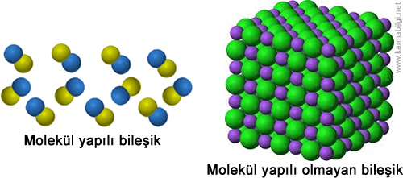

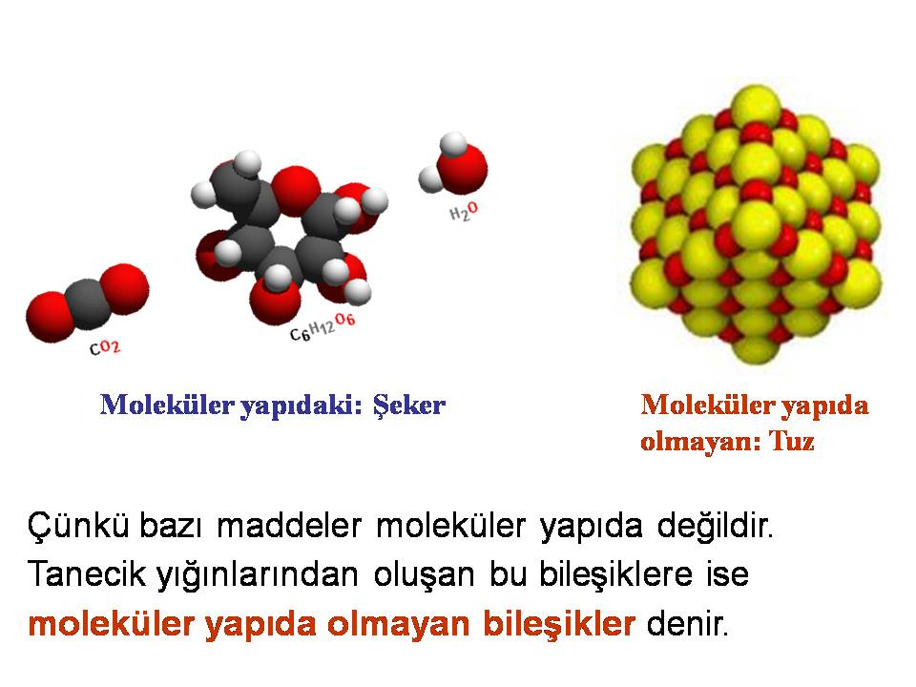

Bileşik molekülündeki atom sayısını bulma
Bileşiğin  İsmi | Bileğin Formülü | Bileşik Molekülünü  Oluşturan Atomlar
Su | H₂O | 1 Su molekülü; 2 H, 1 O atomundan oluşur.
Amonyak | NH₃ (KÖK) | 1 Amonyak molekülü; 1 N, 3 H atomundan oluşur.
Karbon Di Oksit | CO₂ | 1 Karbon Di Oksit molekülü; 1 C, 2 O atomundan oluşur.
Kükürt Di Oksit | SO₂ | 1 Kükürt Di Oksit molekülü;
Hidrojen Klorür | HCl | 1 Hidrojen Klorür molekülü;
Hidrojen Florür | HF | 1 Hidrojen Florür molekülü;
Azot Di Oksit | NO₂ | 1 Azot Di Oksit molekülü;
Karbon Mono Oksit | CO | 1 Karbon Mono Oksit molekülü;
Kükürt Mono Oksit | SO | 1 Kükürt Mono Oksit molekülü;
Azot Mono Oksit | NO | 1 Azot Mono Oksit molekülü;
Basit Şeker (Glikoz) | C₆H₁₂O₆ | 1 Basit Şeker molekülü;
Amonyum | NH₄ (KÖK) | 1 Amonyum molekülü;
Fosfat | PO₄ (KÖK) | 1 Fosfat molekülü;
Sülfat | SO₄ (KÖK) | 1 Sülfat molekülü;
Nitrat | NO₃ (KÖK) | 1 Nitrat molekülü;
Hidroksit | OH (KÖK) | 1 Hidroksit molekülü;
Karbonat | CO₃ (KÖK) | 1 Karbonat molekülü;
Hidrojen Sülfat | H₂SO₄ | 1 Hidrojen Sülfat molekülü;

Bileşik formüllerinin yazılması
Bileşikler kimyasal formüllerle gösterilir. Formüller, bileşik molekülündeki atomların cinsini ve sayısını gösterir. Bu formüle bileşiğin basit formülü denir.
Basit formüller bileşikteki atomların birleşme oranını açıklar fakat atomların birbirlerine nasıl bağlandıklarını açıklamaz.
Bileşiğin formülünü yazmadan önce bileşiği oluşturan elementlerin iyon yükünü bulmalıyız.
Buna göre bulunan iyon yüklerini element sembollerinin SAĞ ÜST köşesine yazdığımızda aşağıdaki gibi olur.
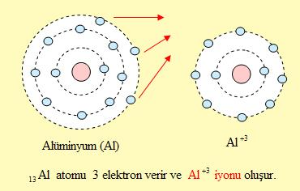
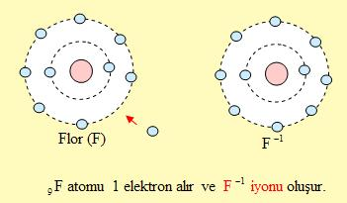

İyonlar yan yana yazıldığında ilk olarak POZİTİF yüklü olan iyon yazılır, ardından negatif yüklü iyon yazılır.
Al⁺³ F⁻¹
Daha sonra elementlerin sağ üst köşelerinde yazan sayılar çaprazlanarak elementlerin sağ alt köşelerine yazılır.
Al⁺³ F⁻¹ çaprazlama sonucu Al₁F₃ oluşur.
Not: Çaprazlama sonucunda yüklerin sadece RAKAMLARI yazılır. İşaretleri yazılmaz.
Not: 1 sayısının yazılmasına gerek yoktur. Bu sebeple yukarıda oluşan bileşik AlF₃ şeklindedir.
Not: Eğer yüklerin rakamları eşitse sembollerin altına sayı yazılmaz.
Mg⁺² O⁻² çaprazlamasında MgO formülü oluşur.
İyonlarda Bileşik Oluşumu
 | SO₃⁻² | SO₄⁻² | CrO₄⁻² | Cr₂O₇⁻² | PO₄⁻³
Na⁺¹ | Na₂SO₃ | Na₂SO₄ | Na₂CrO₄ | Na₂Cr₂O₇ | Na₃PO₄
Mg⁺²
Ca⁺²
Al⁺³
Fe⁺²
Fe⁺³
Cu⁺¹
Cu⁺²
Cr⁺²
Bileşiklerin adlandırılması
a) Metal-ametal bileşikleri: adlandırma yapılırken önce METALin adı, sonra ametalin adı söylenir. Sonuna ‘ür’ eklenir.
NaCl: Sodyum klorür
MgI₂: Magnezyum iyodür
CaF₂: Kalsiyum florür
AlN: Alüminyum nitrür (Azot bileşik oluştururken nitrat ismini alır)
K₂S: Potasyum sülfür (Kükürt bileşik oluştururken Sülfat ismini alır)
- Ametal oksijen ise metalden sonra sadece ’oksit’ kelimesi kullanılır.
Al₂O₃: Alüminyum oksit
MgO: Magnezyum oksit
- Farklı değerler alan metal-ametal bileşiklerinin adlandırılmasında önce metalin adı, sonra ametalin sayısı ve ardından ametalin adı söylenir.
FeCl₃: Demir (III) klorür
FeCl₂: Demir (II) klorür
CuCl₂: Bakır (II) klorür
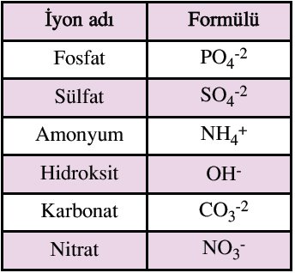
- Formülde metallerden sonra kökler yer alıyorsa, önce metalin adı sonra kökün adı söylenir.
CaCO₃ : Kalsiyum karbonat
NaNO₃ : Sodyum Nitrat
AlPO₄ : Alüminyum Fosfat
Mg(ClO₃)₂: Magnezyum Klorat
Al(OH)₃ : Alüminyum hidroksit
LiNO₃ : Lityum nitrat

b) Kök-ametal bileşikleri adlandırılırken önce kökün adı sonra ametalin adı söylenir.
NH₄Cl: Amonyum klorür
(NH₄)₂S: Amonyum sülfür
c) Kök-kök bileşikleri adlandırılırken iki kökün adı ile sırasıyla söylenir.
NH₄OH: Amonyum hidroksit
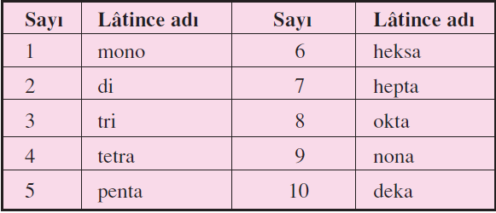
(NH₄)₂CO₃: Amonyum karbonat

d) Ametal-ametal bileşiklerin adlandırılması: Adlandırma sırasında önce ametalin latince sayısı sonra ametalin adı söylenir.
N₂O₅: Di azot penta oksit
NO₂: Azor di oksit
CO₂: Karbon di oksit
PCl₃: Fosfor tri klorür
CO: Karbon mono oksit
NOT: Eğer birinci ametalin sayısı 1 ise mono olarak belirtilmez.

